Tuần : 05 + 06 | Ngày soạn : 03/10/2021
Tiết : 17 +21 | Ngày dạy : 04+ 11/10/2021
BÀI 4: SỬ DỤNG KÍNH HIỂN VI QUANG HỌC

I. MỤC TIÊU
- Kiến thức:
- Nêu được cấu tạo của kính hiển vi quang học gồm 4 hệ thống chính,.
- HS nêu được cách sử dụng và bảo quản kính hiển vi quang học.
- Năng lực:
2.1. Năng lực chung
- Năng lực tự học và tự chủ trong tất cả các hoạt động học tập:
+ Chủ động, tích cực nhận nhiệm vụ và hoàn thành nhiệm vụ GV giao.
+ Tự quyết định cách thức thực hiện, phân công trách nhiệm cho các thành viên trong nhóm.
+ Tìm kiếm thông tin, tham khảo nội dung sách giáo khoa.
+ Tự đánh giá quá trình và kết quả thực hiện của các thành viên và nhóm.
- Năng lực giao tiếp và hợp tác trong các hoạt động nhóm:
+ Tập hợp nhóm theo đúng yêu cầu, nhanh và đảm bảo trật tự.
+ Biết lắng nghe và có phản hồi tích cực trong giao tiếp.
+ Hỗ trợ các thành viên trong nhóm cách thực hiện nhiệm vụ.
+ Ghi chép kết quả làm việc nhóm một cách chính xác, có hệ thống.
+ Thảo luận, phối hợp tốt và thống nhất ý kiến với các thành viên trong nhóm để cùng hoàn thành nhiệm vụ nhóm.
- Năng lực giải quyết vấn đề và sáng tạo trong hoạt động xác định vấn đề học tập và vận dụng sử dụng kính hiển vi để quan sát các vật có kích thước rất nhỏ:
+ Phân tích được tình huống trong học tập; phát hiện và nêu được tình huống có vấn đề trong học tập.
+ Giải quyết được vấn đề quan sát các vật rất nhỏ trong cuộc sống và nghiên cứu khoa học.
2.2. Năng lực khoa học tự nhiên
- Nêu được cấu tạo của kính hiển vi quang học.
- HS sử dụng được kính hiển vi quang học quan sát được rõ nét hình ảnh vật có kích thước rất nhỏ.
- HS nêu được cách bảo quản kính hiển vi quang học.
- Vận dụng được kiến thức, kĩ năng sử dụng kính hiển vi quang học vào nghiên cứu để quan sát các vật có kích thước rất nhỏ.
- Phẩm chất:
Thông qua thực hiện bài học sẽ tạo điều kiện để học sinh:
- Chăm học, chịu khó tìm tòi tài liệu và thực hiện các nhiệm vụ học tập.
- Có trách nhiệm trong hoạt động nhóm, chủ động nhận và thực hiện tất cả các nhiệm vụ.
- Trung thực, cẩn thận trong thực hành, ghi chép kết quả thí nghiệm và vẽ hình.
II. PHƯƠNG PHÁP-KỸ THUẬT DẠY HỌC:
- PHƯƠNG PHÁP: Dạy học nhóm, giải quyết vấn đề
- KĨ THUẬT DẠY HỌC: Kĩ thuật “ Hỏi và trả lờ, Kĩ thuật “Lược đồ Tư duy” , Kĩ thuật ”Hoàn tất một nhiệm vụ”, Kĩ thuật “Viết tích cực”, Tóm tắt nội dung tài liệu theo nhóm
III. CHUẨN BỊ
- 1. Giáo viên: Phiếu học tập số 1 cho mỗi nhóm.
- Phiếu học tập số 2 cho cá nhân HS.
- 1 Chiếc kính hiển vi quang học cho mỗi nhóm.
(trước giờ học, Mỗi nhóm cử 1 HS cùng GV xử lý các mẫu vật này.)
- 2. Học sinh: Mỗi nhóm HS chuẩn bị:
+ Nhóm 1: 1 củ hành tây.
+ Nhóm 2: 1 quả cà chua.
+ Nhóm 3: 1 chiếc lá còn tươi, 1 cây nấm.
+ Nhóm 4: 1 nhúm cát vàng.
IV. CÁC HOẠT ĐỘNG DẠY HỌC
- Kiểm tra bài cũ (5p):
GV: Kiểm tra bài tập vận dụng tiết trước của Hs.

HS: Nộp bài tập vận dụng cô giao về nhà.
- Sử dụng kính lúp hoặc phần mềm kính lúp để quan sát một số vật có kích thước nhỏ rồi chụp lại ảnh của chúng.
- VD: Lá cây, cây nấm, con kiến, con muỗi, da cá, sợi vải, hạt cát,…

Yêu cầu: Hình ảnh Hs chụp được bằng các thiết bị cô yêu cầu.
- Bài mới: Gv: Giới thiệu lại các loại kình có khả năng phóng to hình ảnh thật. Có 2 loại: Kính lúp và kính hiển vi.

HS Ghi nhận.

GV: Nhắc lại nội dung bài học hôm trước về kính lúp, các loại kính lúp thông dụng

KHỞI ĐỘNG:

GV: Chuyển ý sang bài mới: Để quan sát gân của một lá cây ta có thể dùng kính lúp. Tuy nhiên, để quan sát tế bào của chiếc lá này thì ta phải làm thế nào?
- Nêu câu hỏi: Muốn quan sát được tế bào của lá cây ta cần loại kính gì? Chỉ để HS suy nghĩ chưa cần trả lời ngay.

Kết: Dụng cụ phóng to hình ảnh tiếp theo là kính hiển vi. Vậy Kính hiển vi có cấu tạo, chức năng và cách sử dụng, bảo quản như thế nào? => Tìm hiểu bài số 4.
HOẠT ĐỘNG 1: Xác định vấn đề học tập là tìm hiểu về kính hiển vi quang học
- Mục tiêu: Giúp học sinh xác định được vấn đề học tập là tìm hiểu về kính hiển vi quang học.
- Nội dung: Cá nhân HS xung phong trả lời câu hỏi, xác định có những vật có kích thước rất bé nhỏ mà sử dụng kính lúp cũng không nhìn thấy được, cần có một dụng cụ khác.
Câu hỏi: Mẫu vật nào có thể quan sát trực tiếp bằng mắt hoặc nên dùng kính lúp?
a) Côn trùng (như ruồi, muỗi, kiến…)
b) Gân của chiếc lá.
c) Vi khuẩn.
d) Một quả cà chua.
e) Tế bào thịt quả cà chua.
* Tế bào là đơn vị rất nhỏ bé cấu tạo nên tất cả các cơ thể sinh vật (thực vật, động vật, con người).
- Sản phẩm: câu trả lời của HS.
- Vật có thể quan sát trực tiếp bằng mắt: một quả cà chua.
- Vật nên quan sát bằng kính lúp để thấy rõ: côn trùng, gân của chiếc lá.
- Vật không quan sát được bằng mắt hoặc kính lúp: vi khuẩn, tế bào thịt quả cà chua.
d.Tổ chức thực hiện:
Hoạt động của GV và HS | Nội dung
GV: Giới thiệu  Bước 1: GV giao nhiệm vụ học tập:  - GV đưa ra câu hỏi yêu cầu học sinh xác định những vật có thể quan sát trực tiếp bằng mắt hoặc sử dụng kính lúp.  Bước 2: HS thực hiện nhiệm vụ:  HS: Tìm hiểu sgk + hiểu biết thực tế.  - HS hoạt động cá nhân suy nghĩ trả lời câu hỏi.  Bước 3: HS báo cáo nhiệm vụ  - HS xung phong trả lời câu hỏi  + HS khác nêu ý kiến của mình, nhận xét câu trả lời của bạn.  Bước 4: GV nhận xét, đánh giá nhiệm vụ.  - GV dẫn dắt HS làm rõ vấn đề cần giải quyết: với những vật có kích thước rất nhỏ như vi khuẩn, tế bào sinh vật thì dùng kính lúp cũng chưa giúp chúng ta thấy được chúng, ta cần sử dụng một dụng cụ khác có độ phóng đại 40 – 3000 lần, đó là kính hiển vi quang học. | MỤC TIÊU  • Biết cách sử dụng kính hiển vi quang học
HOẠT ĐỘNG 2: Hình thành kiến thức mới về kính hiển vi quang học
- Nêu được cấu tạo của kính hiển vi quang học gồm có 4 hệ thống chính.
a.Nội dung:
- HS hoạt động nhóm (1 lớp chia 4 nhóm) trong 3 phút thực hiện nhiệm vụ tìm hiểu về cấu tạo của KHVQH.
b.Sản phẩm: PHT số 1 trình bày cấu tạo của kính hiển vi quang học.
* Kính hiển vi quang học gồm có 4 hệ thống:
- Hệ thống phóng đại gồm thị kính, vật kính.
- Hệ thống giá đỡ gồm chân kính, thân kính, bàn kính, kẹp giữ mẫu.
- Hệ thống chiếu sáng gồm đèn, gương, màn chắn sáng.
- Hệ thống điều chỉnh độ dịch chuyển của ống kính gồm ốc to (núm chỉnh thô), ốc nhỏ (núm chỉnh tinh).
+ Hệ thống phóng đại được xem là bộ phận quan trọng nhất vì bộ phận đó có tác dụng phóng đại ảnh của vật lên nhiều lần để mắt ta có thể nhìn rõ.
c.Tổ chức thực hiện:
Hoạt động của GV và HS | Nội dung
GV: Giới thiệu  Bước 1: GV giao nhiệm vụ học tập:  - GV chia lớp thành 4 nhóm (theo số kính hiển vi) và giao nhiệm vụ học tập: Tham khảo sách giáo khoa và quan sát kính hiển vi quang học, hãy tìm hiểu về cấu tạo của kính hiển vi quang học rồi hoàn thiện PHT số 1.  + GV phát kính hiển vi quang học cho các nhóm.  Bước 2: HS thực hiện nhiệm vụ:  HS: Tìm hiểu sgk + hiểu biết thực tế.  - HS tham khảo SGK trang 17, quan sát kính hiển vi quang học và thảo luận nhóm hoàn thành PHT số 1.  Bước 3: HS báo cáo nhiệm vụ  - Đại diện 1 nhóm HS trình bày kết quả PHT số 1, các nhóm khác nhận xét.  Bước 4: GV nhận xét, đánh giá nhiệm vụ.  - GV chốt kiến thức, yêu cầu HS ghi vở.  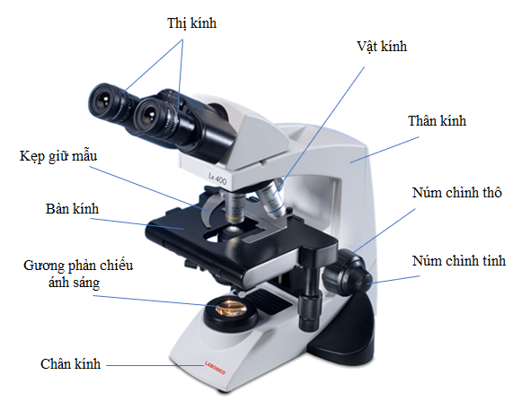 | I. TÌM HIỂU VỀ KÍNH HIỂN VI QUANG HỌC  - Một kính hiển vi gồm các bộ phận chính:  • Ống kính gồm:  + Thị kính (kính để mắt vào quan sát): có ghi 10x (gấp 10 lần), 20x (gấp 20 lần),...  + Đĩa quay gắn các vật kính.  +Vật kính (kính sát với vật cần quan sát): có ghi  10x, 40x,...  • Ốc điều chỉnh gồm: ốc to và ốc nhỏ.  • Bàn kính: nơi đặt tiêu bản để quan sát, có kẹp giữ.  Ngoài ra còn có gương phản chiếu ánh sáng để tập  trung ánh sáng vào vật mẫu, thân kính và chân kính làm giá đỡ các bộ phận khác
HOẠT ĐỘNG 3: Tìm hiểu về cách sử dụng kính hiển vi quang học
a.Mục tiêu:
- HS nêu được cách sử dụng kính hiển vi quang học
- HS sử dụng được kính hiển vi quang học quan sát được rõ nét hình ảnh vật có kích thước rất nhỏ.
b.Nội dung:
- HS thảo luận nhóm lớn (4 nhóm) trong 10 phút thực hiện nhiệm vụ nghiên cứu SGK và thực hành sử dụng kính hiển vi quang học để hoàn thành PHT số 2.
c.Sản phẩm: PHT số 2
Các bước sử dụng kính hiển vi quang học
Bước 3 | Đặt tiêu bản lên bàn kính, dùng kẹp để giữ tiêu bản. Vặn ốc to theo chiều kim đồng hồ để hạ vật kính gần sát vào tiêu bản.
Bước 5 | Vặn ốc nhỏ thật chậm, đến khi nhìn thấy vật mẫu thật rõ nét.
Bước 2 | Điều chỉnh ánh sáng cho thích hợp với vật kính.
Bước 1 | Chọn vật kính thích hợp (10x, 40x hoặc 100x) theo mục đích quan sát.
Bước 4 | Mắt nhìn vào thị kính, vặn ốc to theo chiều ngược lại để đưa vật kính lên từ từ, đến khi nhìn thấy vật cần quan sát
2. Hình vẽ tế bào vảy hành tây HS quan sát được
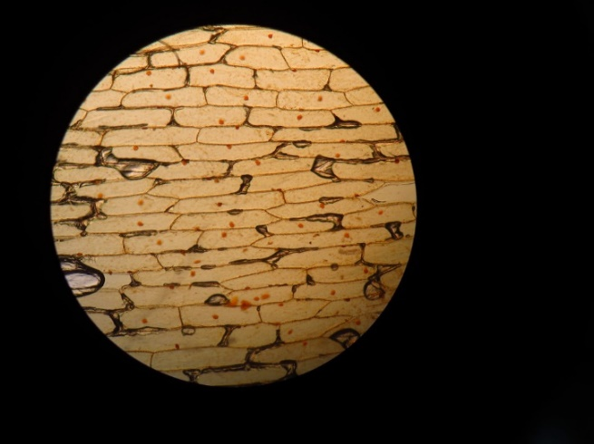
Tế bào vảy hành tây
d.Tổ chức thực hiện:
Hoạt động của GV và HS | Nội dung
GV: Giới thiệu  Bước 1: GV giao nhiệm vụ học tập:  - GV giao nhiệm vụ: HS hoạt động nhóm lớn trong 10 phút thực hiện nhiệm vụ trong PHT 2 và cá nhân HS hoàn thiện PHT số 2.  + GV giao mẫu vật quan sát tế bào vảy hành tây cho mỗi nhóm.  - GV cần chuẩn bị trước các thao tác sau:  + Dùng kim lưỡi mác rạch một ô vuông có kích thước khoảng 1 x lcm, sau đó lột nhẹ lớp biểu bì, đặt lên lam kính đã nhỏ sẵn một giọt nước cất, đặt mảnh lá sát bản kính rồi nhẹ nhàng đậy lại.  + Đặt cố định tiêu bản trên bàn kính.  - Hướng dẫn HS quan sát tiêu bản theo các bước đã trình bày ở SGK.  Bước 2: HS thực hiện nhiệm vụ:  HS: Tìm hiểu sgk + hiểu biết thực tế.  - HS quan sát tiêu bản theo các bước đã trình bày ở SGK.  - HS thảo luận nhóm hoàn thiện PHT số 2:  + Quan sát kính hiển vi quang học, tham khảo sách giáo khoa sắp xếp đúng tiến trình sử dụng kính hiển vi quang học để quan sát mẫu vật.  + Quan sát mẫu tế bào vảy hành tây và vẽ lại hình ảnh đã quan sát được.  + GV theo dõi và hướng dẫn, giúp đỡ các nhóm khi quá trình thực hành sử dụng kính hiển vi gặp khó khăn.  - GV gọi ngẫu nhiên một HS trình bày kết quả PHT số 2, các thành viên và nhóm khác nhận xét.  Bước 3: HS báo cáo nhiệm vụ  - HS trình bày các thao tác (dựa vào SGK), tự tiến hành quan sát và mô tả hình dạng các tế bào lá cây.  - HS trình bày kết quả PHT số 2, các thành viên và nhóm khác nhận xét.  Bước 4: GV nhận xét, đánh giá nhiệm vụ.  - GV chốt kiến thức về cách sử dụng kính hiển vi quang học. | II. SỬ DỤNG KÍNH HIỂN VI QUANG HỌC  - Bước 1: Chọn vật kính thích hợp (10x, 40x hoặc 100x) theo mục đích quan sát.  - Bước 2: Điều chỉnh ánh sáng cho thích hợp với vật kính (tránh hướng gương trực tiếp vào đèn sáng hoặc Mặt Trời, có thể gây tổn thương mắt).  - Bước 3: Đặt tiêu bản lên bàn kính, dùng kẹp để giữ tiêu bản. Vặn ốc to theo chiều kim đồng hồ để hạ vật kính gần sát vào tiêu bản (cẩn thận không để mặt của vật kính chạm vào tiêu bản).  - Bước 4: Mắt nhìn vào thị kính, vặn ốc to theo chiều ngược lại để đưa vật kính lên từ từ, đến khi nhìn thấy vật cần quan sát.  Bước 5: Vặn ốc nhỏ thật chậm, đến khi nhìn thấy vật mẫu thật rõ nét
HOẠT ĐỘNG 4: Tìm hiểu về cách bảo quản kính hiển vi quang học
a.Mục tiêu:
- HS nêu được cách bảo quản kính hiển vi quang học.
b.Nội dung:
- HS hoạt động nhóm đôi trong 3 phút nêu ra những điều cần chú ý khi di chuyển, sử dụng, vệ sinh, cất giữ kính hiển vi quang học.
c.Sản phẩm: Câu trả lời của HS trong vở ghi về cách bảo quản kính hiển vi quang học, có thể:
- Cầm kính hiển vi bằng thân kính, tay kia đỡ chân đế của kính.
- Để kính trên bề mặt phẳng.
- Không chạm tay ướt hoặc bẩn lên kính hiển vi.
- Lau thị kính và vật kính bằng giấy chuyên dụng trước và sau khi dùng.
- Cất kính ở nơi khô ráo, có bọc chống bụi.
d.Tổ chức thực hiện:
Hoạt động của GV và HS | Nội dung
GV: Giới thiệu  Bước 1: GV giao nhiệm vụ học tập:  - GV giao nhiệm vụ: thảo luận nhóm đôi trong 3 phút nêu ra những điều cần chú ý khi bảo quản (di chuyển, sử dụng, vệ sinh, cất giữ) kính hiển vi quang học.  Bước 2: HS thực hiện nhiệm vụ:  HS: Tìm hiểu sgk + hiểu biết thực tế.  - HS thảo luận nhóm đôi và ghi lại kết quả thảo luận vào vở.  Bước 3: HS báo cáo nhiệm vụ  - Báo cáo kết quả: GV gọi nhóm nào nêu được nhiều điều cần chú ý nhất lên trình bày, các nhóm khác nhận xét, bổ sung.  Bước 4: GV nhận xét, đánh giá nhiệm vụ.  - GV chốt lại những điều cơ bản cần chú ý để bảo quản kính hiển vi quang học. | III. BẢO QUẢN KÍNH HIỂN VI QUANG HỌC  • Khi cầm kính hiển vi một tay cầm vào thân kính, tay kia đỡ chân đế của kính. Phải để kính hiển vi trên bề mặt phẳng.  • Không được để tay ướt hay bẩn lên kính hiển vi.  • Lau thị kính và vật kính bằng giấy chuyên dụng trước và sau khi dùng.
HOẠT ĐỘNG 5: Bài tập củng cố.
GV Sử dụng hệ thống câu hỏi trắc nghiệm bên dưới cho HS làm.
HS hoạt động các nhân và chọn các câu trả lời đúng nhất.
Gv: Trình chiếu nội dung câu hỏi trắc nghiệm yêu cầu Hs trả lời.
a.Nội dung:
- Cá nhân HS trả lời 5 câu trắc nghiệm bằng cách giơ thẻ A/B/C/D có 4 màu khác nhau.
Câu hỏi:
Câu 1: Khả năng phóng to ảnh của vật bằng kính hiển vi là:
- 3 – 20 lần.
- 10 – 20 lần.
- 20 – 100 lần.
- 40 – 3000 lần.
Câu 2: Hệ thống quan trọng nhất của kính hiển vi là:
- hệ thống phóng đại.
- hệ thống giá đỡ.
- hệ thống chiếu sáng.
- hệ thống điều chỉnh độ dịch chuyển của ống kính.
Câu 3: Khi quan sát vật mẫu, tiêu bản được đặt lên bộ phận nào của kính hiển vi?
A. Vật kính B. Thị kính C. Bàn kính D. Chân kính
Câu 4: Chọn từ thích hợp để điền vào chỗ trống trong câu sau: Trong cấu tạo của kính hiển vi, ... là bộ phận để mắt nhìn vào khi quan sát vật mẫu.
A. vật kính B. thị kính C. bàn kính D. chân kính
Câu 5: Khi sử dụng và bảo quản kính hiển vi, chúng ta cần lưu ý điều gì?
A. Khi vặn ốc to để đưa vật kính đến gần tiêu bản cần cẩn thận không để mặt của vật kính chạm vào tiêu bản.
B. Khi di chuyển kính thì phải dùng cả 2 tay: một tay đỡ chân kính, một tay cầm chắc thân kính.
C. Sau khi dùng cần lấy khăn bông sạch lau bàn kính, chân kính, thân kính.
D. Tất cả các phương án trên.
c.Sản phẩm: Đáp án câu hỏi trắc nghiệm của HS.
Câu 1. D
Câu 2. A
Câu 3. C
Câu 4. B
Câu 5. D
d.Tổ chức thực hiện:
Hoạt động của GV và HS | Nội dung
Bước 1: GV giao nhiệm vụ học tập:  - GV chiếu lần lượt từng câu hỏi, với mỗi câu HS có 10 giây suy nghĩ, hết thời gian GV yêu cầu HS giơ thẻ đáp án của mình.  Bước 2: HS thực hiện nhiệm vụ:  HS: Tìm hiểu sgk + hiểu biết thực tế.  - HS có 10 giây suy nghĩ  - HS giơ thẻ đáp án của mình.  Bước 3: HS báo cáo nhiệm vụ.  - HS báo cáo sau khi hết thời gian GV yêu cầu  Bước 4: GV nhận xét, đánh giá nhiệm vụ.  + GV ghi lại số HS trả lời đúng mỗi câu hỏi để đánh giá chung hiệu quả giờ học.  + GV nhận xét và chốt lại đáp án. | Đáp án câu hỏi trắc nghiệm của HS.  Câu 1. D  Câu 2. A  Câu 3. C  Câu 4. B  Câu 5. D
HOẠT ĐỘNG 5: Vận dụng
a.Mục tiêu: Vận dụng được kiến thức, kĩ năng sử dụng kính hiển vi quang học vào nghiên cứu để quan sát các vật có kích thức rất nhỏ.
b.Nội dung:
- HS sử dụng kính hiển vi quang học để quan sát một số mẫu vật khác trong phòng thực hành và vẽ lại hình ảnh quan sát được: tế bào biểu bì cà chua, tế bào lá cây, hạt cát, cây nấm.
c.Sản phẩm:
- Hình ảnh những vật nhỏ đã được HS quan sát bằng kính hiển vi quang học trên giấy/vở ghi.
d.Tổ chức thực hiện:
Hoạt động của GV và HS | Nội dung
Bước 1: GV giao nhiệm vụ học tập:  HS: Tìm hiểu sgk + hiểu biết thực tế.  - GV giao cho mỗi nhóm 1 mẫu vật đã chuẩn bị sẵn: tế bào biểu bì cà chua, tế bào lá cây, hạt cát, cây nấm. Yêu cầu các nhóm sử dụng KHVQH để quan sát mẫu vật của nhóm mình rồi vẽ lại hình ảnh quan sát được.  Bước 2: HS thực hiện nhiệm vụ:  - HS hoạt động nhóm sử dụng KHVQH quan sát mẫu vật của nhóm mình rồi vẽ lại hình ảnh vào giấy/vở.  Bước 3: HS báo cáo nhiệm vụ  - Báo cáo: Đại diện từng nhóm lần lượt lên báo cáo tiến trình thực hiện và chia sẻ kết quả quan sát của nhóm mình.  Bước 4: GV nhận xét, đánh giá nhiệm vụ.  Gv: Nhận xét bài tập về nhà của các em trong tiết sau. | IV. Vận dụng:  - Hình ảnh những vật nhỏ đã được HS quan sát bằng kính hiển vi quang học trên giấy/vở ghi.
V. HƯỚNG DẪN HỌC Ở NHÀ (5p)
- Yêu cầu HS làm bài tập:
Quan sát tế bào lá cây bằng kính hiển vi quang học:
a) Trình bày các thao tác trước khi tiến hành quan sát.
b) Mô tả hình dạng các tế bào lá cây mà em nhìn thấy.
- Xem lại các bài tập trong sách bài tập và sách giáo khoa.
- Chuẩn bị :
GV: Hướng dẫn bài tập
Hãy cùng các bạn trong nhóm của em sưu tầm ảnh chụp các vật rất nhỏ (mắt thường không nhìn thấy được) qua kính hiển vi theo một chủ đề, tập hợp kết quả tìm hiểu được để có một bộ sưu tập của nhóm mình.

NHÓM …………………… LỚP ……….

PHIẾU HỌC TẬP SỐ 1

1. Kính hiển vi quang học gồm có 4 hệ thống:
- Hệ thống ………………… gồm thị kính, vật kính.
- Hệ thống ………………… gồm chân kính, thân kính, bàn kính, kẹp giữ mẫu.
- Hệ thống ………………… gồm đèn, gương, màn chắn sáng.
- Hệ thống ………………………………………………. gồm ốc to (núm chỉnh thô), ốc nhỏ (núm chỉnh tinh).
* Hệ thống nào được xem là bộ phận quan trọng nhất? Vì sao?
…………………………………………………………………………………………..
2. Điền vào chỗ trống để hoàn thiện cấu tạo cơ bản của kính hiển vi quang học.

……………………
……………………
……………………
……………………
……………………
……………………
……………………
……………………
……………………

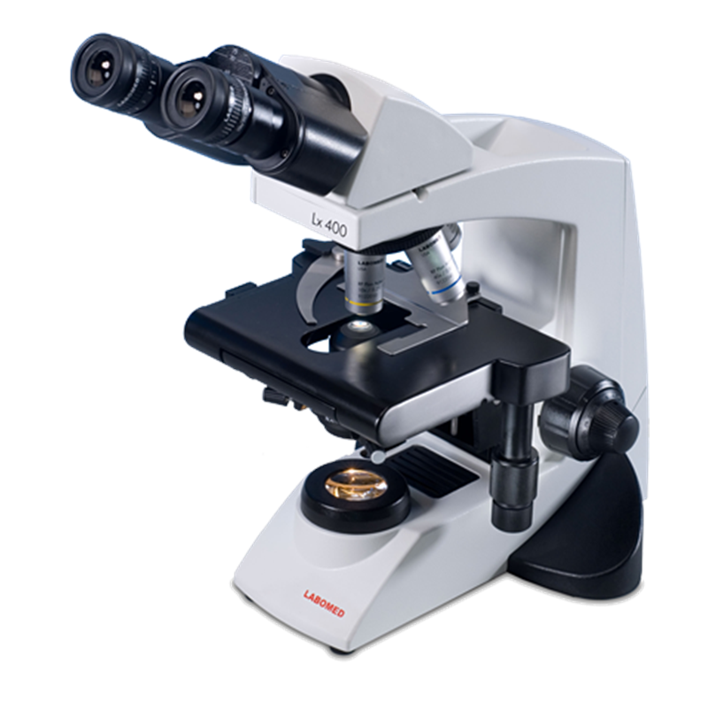

HỌ VÀ TÊN: ……………………………………… LỚP: ………….

PHIẾU HỌC TẬP SỐ 2
1. Điền thứ tự từ bước 1 đến bước 5 vào bảng để nêu đúng tiến trình sử dụng kính hiển vi quang học.
Các bước sử dụng kính hiển vi quang học
Đặt tiêu bản lên bàn kính, dùng kẹp để giữ tiêu bản. Vặn ốc to theo chiều kim đồng hồ để hạ vật kính gần sát vào tiêu bản.
Vặn ốc nhỏ thật chậm, đến khi nhìn thấy vật mẫu thật rõ nét.
Điều chỉnh ánh sáng cho thích hợp với vật kính.
Chọn vật kính thích hợp (10x, 40x hoặc 100x) theo mục đích quan sát.
Mắt nhìn vào thị kính, vặn ốc to theo chiều ngược lại để đưa vật kính lên từ từ, đến khi nhìn thấy vật cần quan sát
2. Sử dụng kính hiển vi quang học để quan sát tế bào vảy hành tây. Hãy vẽ lại hình ảnh tế bào em quan sát được.

Tế bào vảy hành tây

